Attivio_searchui配置手册

# 1.配置java1.8

配置步骤参考<https://www.cnblogs.com/xiaoping1993/p/java01.html>

从**配置java运行环境**开始看：

其中：“jdk1.8.0_91的实际文件位置”指的是java的jdk文件夹实际位置

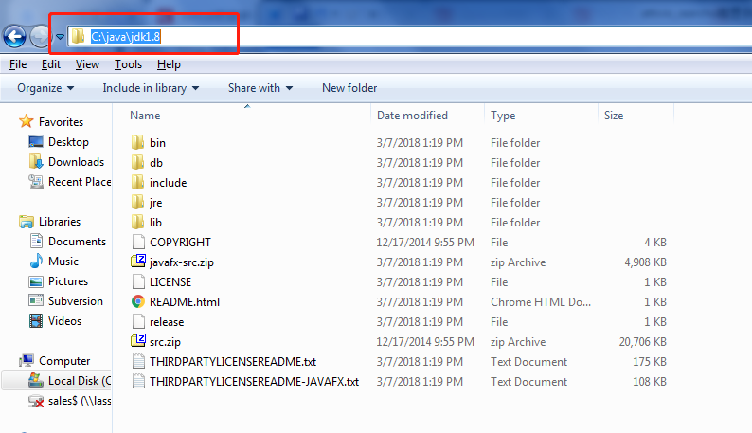

验证安装成功：cmd命令窗口中输入java –version出现java的版本号

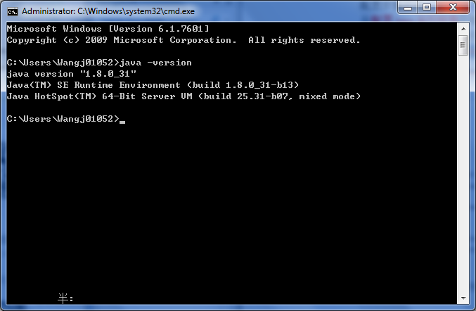

# 2.配置attivio5.5.0

1. 安装vcredist_x64.exe
2. 安装AIE-5.5.0.17-win64.exe
3. 安装Designer-5.5.0.5-win64.exe
4. US_export_policy.jar and local_policy.jar复制到<aie_install_dir>/jre/lib/security，<https://answers.attivio.com/pages/viewpage.action?spaceKey=extranet52&title=Download+Attivio+Software>
5. 安装补丁aie-patch-5.5.0.330-common-aieDist、 alm-languages-5.5.0.330、aie-module-ontology-5.5.0.2-win64-aieDist, 将三个补丁解压并复制到attivio的安装目录下如C:\attivio\aie_5.5.0
6. 安装searchui-module-1.0.1-dist.zip、hadoop-native-win-1.0.1-hadoop-2.7.3.zip模块通过cmd方式安装attivio环境中：

C:\attivio\aie_5.5.0\bin\aie-exec.exe modulemanager -i <file:///C:/attivio/searchui-module-1.0.1-dist.zip>

1. 将rlp.license文件复制到C:\attivio\aie_5.5.0\lib\basisTech\licenses下
2. alm模块的使用需确认C:\attivio\aie_5.5.0\conf\alm中的alm.properties文件alm.extractEntities=true
3. 创建project pkidsdanalytics
   1. Cmd方式创建：

进入安装目录bin文件下，输入：

createproject.exe -m adminui -m advancedtextextraction -m alm -m apisecurity -m autocomplete -m businesscenter -m dbconnector -m entityextraction -m entitysentiment -m excelconnector -m externalconnector -m factbook -m federation -m keyphrases -m languagemodel -m memory -m opensearch -m profiler -m rest -m sail -m scheduler -m searchui -m security -m security-ad -m sentiment -m sonar -m ontology -m sqlsdk -n pkidsdanalytics2 -o C:\attivio\workspace

1. IDE方式创建：

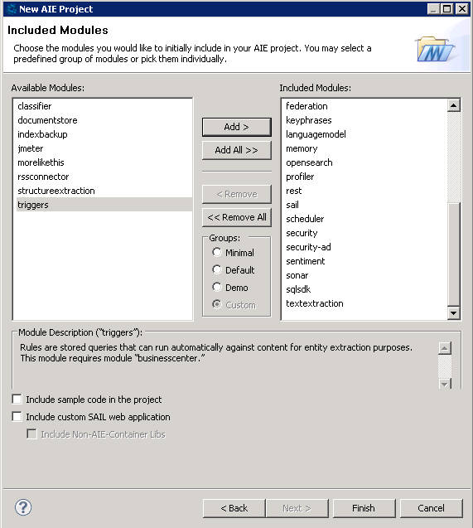

1. ALM配置

<project-dir>/conf/properties/alm/alm.properties

做修改alm.alternativeTokenization=true

1. 解决可能出现的中文乱码

a.<project-workspace>/conf/features/core/TokenizerModel.bt-chinese.xml

做修改<f:property name="language" value="CHINESE"/>

1. 项目文件夹下的web.xml配置修改（没有这个文件就不用配置了）

<mime-mapping>

<extension>js</extension>

<mime-type>application/javascript;charset=UTF-8</mime-type>

</mime-mapping>

1. attivio service-> 属性->登录->选“此帐户”->浏览->administrator搜索->密码是登录这台机器密码。（如果真做不了，这一步不操作也可以）

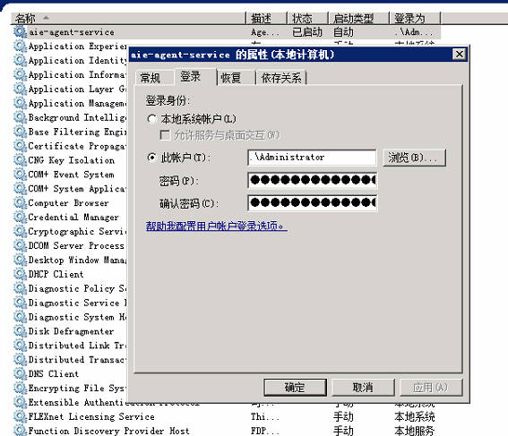

1. 命令行启动服务

命令行进入项目路径：C:\attivio\workspace\pkidsdanalytics，执行C:\attivio\aie_5.1.4\bin\aie-cli后进入aie-cli命令窗口

aie>start perfmon

aie>start store  
aie>deploy force //强制发布，会导致本地覆盖了服务器的代码，第一次可以这样操作

aie>update  
aie>deploy

aie>start node local

# 3.将searchui集成到attivio环境中

拿到searchui-module-1.0.6-SNAPSHOT-dist.zip模块文件（通过searchu-master开发获得）将其导入attivio环境中

方法：

1）通过cmd方式安装attivio环境中：

C:\attivio\aie_5.5.0\bin\aie-exec.exe modulemanager -i <file:///C:/attivio/searchui-module-1.0.1-dist.zip>

2）将configuration.properties.js文件放入C:\attivio\aie_5.5.0\resources\searchui目录下（这里的configuration.properties.js文件和配置在tomcat中的文件一样）

3）通过点击下面按钮即可进入集成到attivio环境的searchui了

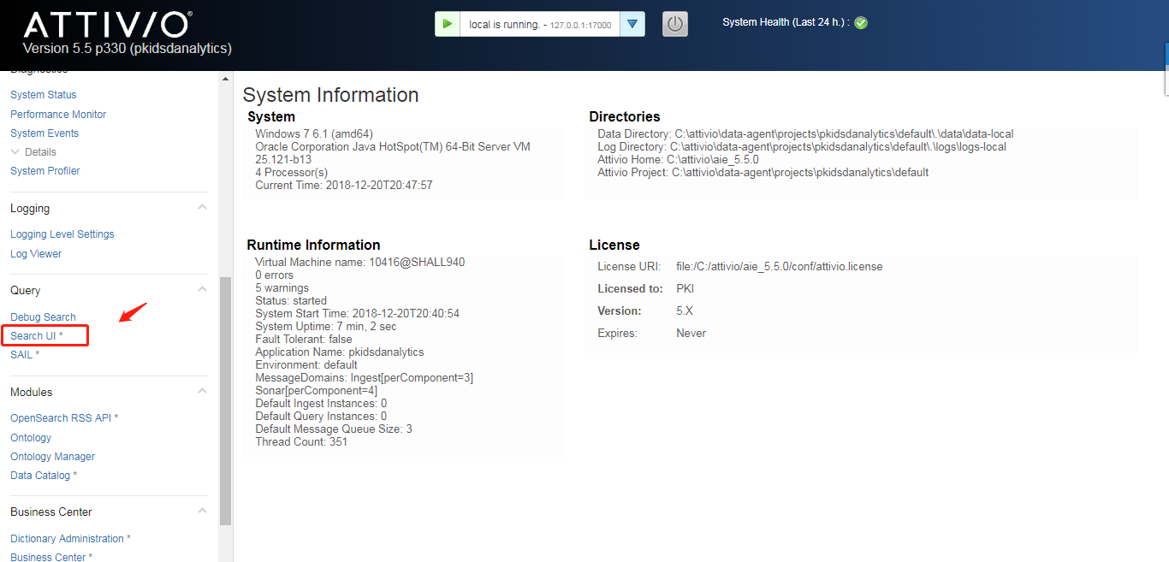

# 4.将searchui配置在tomcat中（方式一：单独部署）

使java服务调用attivio的sail功能

1. Tomcat安装：解压apache-tomcat-9.zip，放到随意一个文件夹下，只要java环境配置好了，解压就能用：



1. searchui.war部署到tomcat的webapps文件夹下
2. 将configuration.properties.js，application.properties，users.xml放入tomcat中指定的位置如：自己新建的文件夹c:\tomcat\searchui

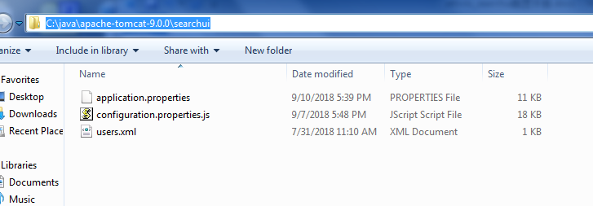

1. 保证configuration.properties.js中baseUri的名字与war包名字一致；

将application.properties文件中suit.attivio.configuration属性设置为configuration.properties.js位置；suit.attivio.users属性设置为users.xml位置；

注意地址需要用绝对路径双斜杠如：C:\\java\tomcat\\searchui\\....js

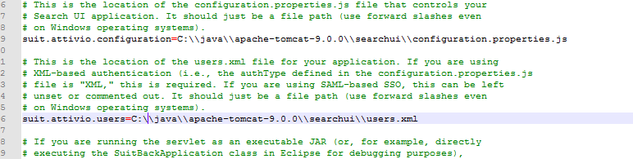

1. 在<tomcat home>/conf/Catalina/localhost/下创建一个名为searchui.xml 的文件，文件中value值为application.properties文件的路径：

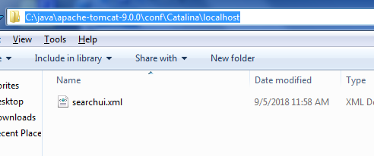

<?xml version="1.0" encoding="UTF-8"?>

<Context>

<Environment name="spring.config.location" value="C://tomcat//searchui//application.properties" type="java.lang.String"/>

<Context>

1. application.properties中suit.attivio.hostname设置为attivio真实地址；

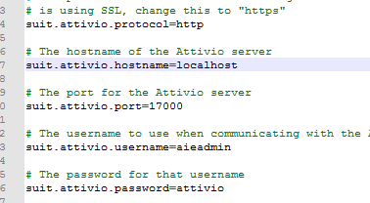

在tomcat安装目录中找到<tomcat-dir>\conf\web.xml，搜索filter-mapping，添加；

<filter>

<filter-name>httpHeaderSecurity</filter-name>

<filter-class>org.apache.catalina.filters.HttpHeaderSecurityFilter

</filter-class>

<async-supported>true</async-supported>

<init-param>

<param-name>antiClickJackingEnabled</param-name>

<param-value>true</param-value>

</init-param>

<init-param>

<param-name>antiClickJackingOption</param-name>

<param-value>ALLOW-FROM</param-value>

</init-param>

<init-param>

<param-name>antiClickJackingUri</param-name>

<param-value>http://localhost</param-value>

</init-param>

</filter>

<filter-mapping>

<filter-name>httpHeaderSecurity</filter-name>

<url-pattern>/*</url-pattern>

<dispatcher>REQUEST</dispatcher>

</filter-mapping>

configuration.properties.js文件更改attivioHostname和fieldname值（目的是为了sportfire检索功能能指定attivio的ip地址和sail功能每个检索结果的唯一id）；

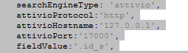

6）启动服务

双击searchuiDeploy\apache-tomcat-9.0.11\bin\startup.bat，启动tomcat，浏览器中输入http:127.0.0.1:8080\searchui

# 5.配置attivio与spotfire与tomcat建立联系

1）部署AttivioSearch_10.0.3.spk

2）更改Administrator Manager 如下：<http://127.0.0.1:8080/searchui>

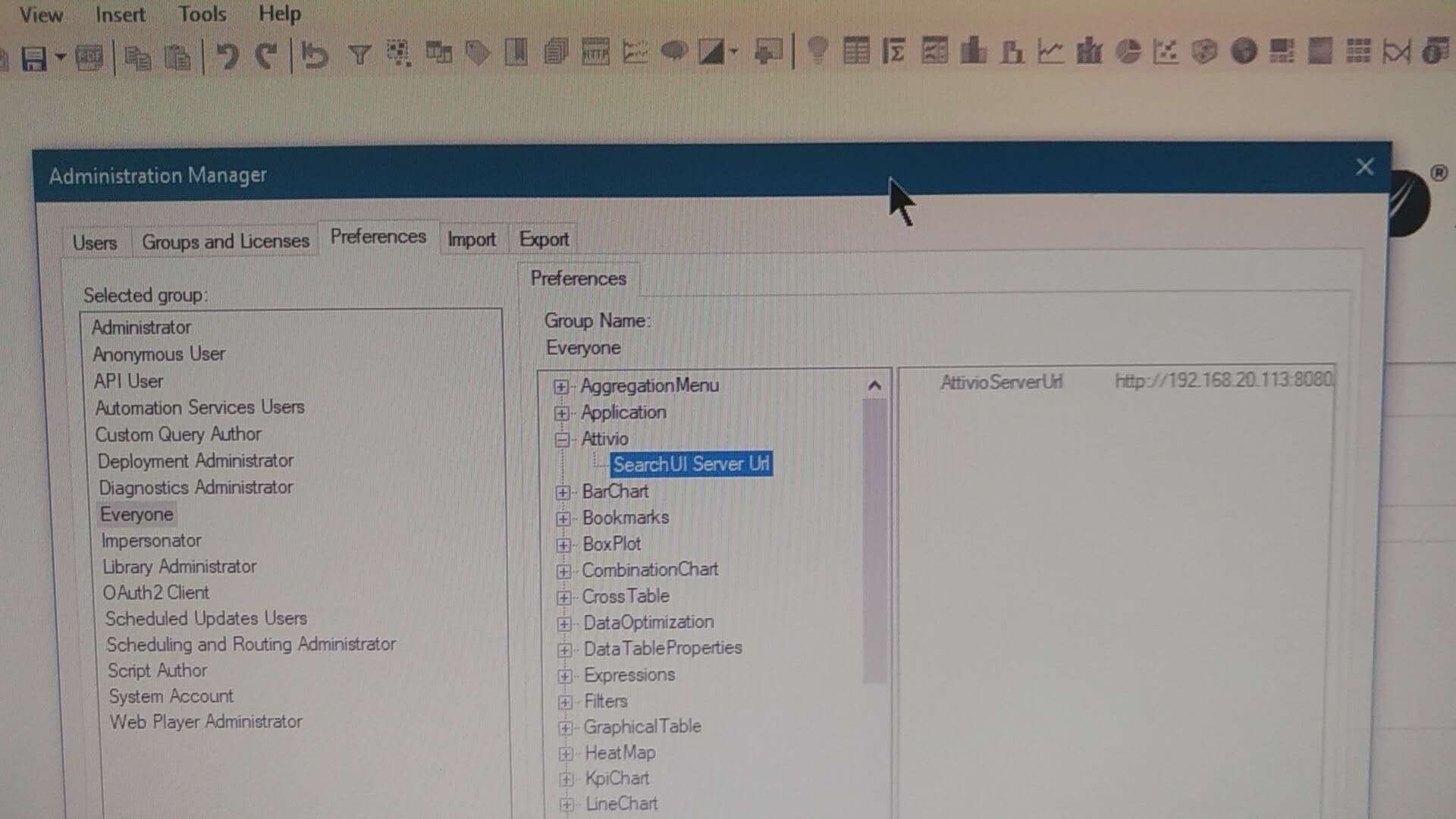

3）点击工具栏“A”

